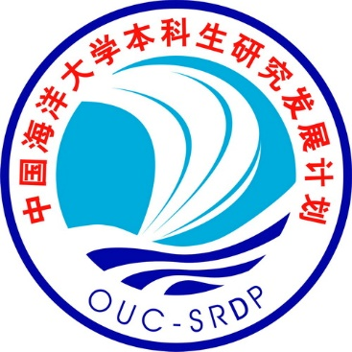

**中国海洋大学**

**本科生研究发展计划（OUC-SRDP）**

**—-海信行业创新引导专项项目**

**申 请 书**

申 请 者：

联系电话：

电子信箱：

所在院系：

**二○二○ 年 4 月 xx 日**

**填表说明**

1. 本报名表是中国海洋大学创新教育时间中心选拔海信行业创新引导专项项目成员的主要的参考资料，请务必认真填写，提供足够信息，充分并真实地展现自我！

2. 对于报名表上所涉及的所有个人资料，我们都会严格保密，请放心填写。

3. 提交报名表电子稿（请以**姓名+学院+学号**命名，张三_工程学院_12345678）。交表时间： 2020年4月19日24点前，交表发送邮箱：zhangyiheng@ouc.edu.cn

|  |  |  |  |  |  |
| --- | --- | --- | --- | --- | --- |
| 1．申请者情况 | | | | | |
| 姓 名 |  | 性 别 |  | 出生年月 |  |
| 院系 |  | 专业年级 |  | 学 号 |  |
| 最近一年专专业排名 | 例：1/80  排名/总人数 | 个人技能  爱好特长  及水平 |  | | |
| 所学专业课名称（挑选你认为对做项目有帮助或自己学得最好的4门） | | | 分数 | | |
| 例：数字图像处理 | | | 90 | | |
| … | | |  | | |
| … | | |  | | |
| … | | |  | | |
| 有意向研究的项目（按意愿程度由高到低排序） | | | | | |
|  | | | | | |
|  | | | | | |
|  | | | | | |

2．个人情况简介

|  |
| --- |
| （介绍本人参与项目的意愿，基本技能情况，与支撑条件） |
|  |

3．研究思路

|  |
| --- |
| （介绍本人对项目专业方向的理解、研究思路、技术方案，对自己能承担的内容做简要分析） |

|  |
| --- |
|  |